สถานีตำรวจภูธรสระยายโสม
ต.สระยายโสม อ.อู่ทอง จ.สุพรรณบุรี 72220 โทร. 035559217

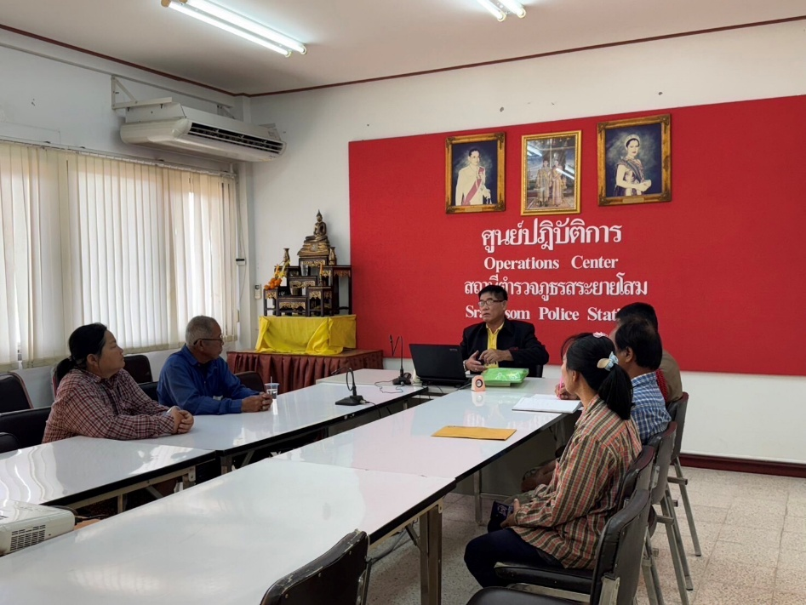
รายงานผลการปฏิบัติราชการ
ด้านสอบสวน
ประจำเดือน มกราคม 2568
คำนำ

ตามการประเมินคุณธรรมและความโปร่งใสในการดำเนินงานของหน่วยงานภาครัฐ (Integrity and Transparency Assessment : ITA) สถานีตำรวจ ประจำปีงบประมาณ พ.ศ. 2568 ตัวชี้วัดที่ 9 การเปิดเผยข้อมูล ตัวชี้วัดย่อยที่ 9.2 การบริหารงาน ข้อ O7 กำหนดให้รายงานผลการปฏิบัติราชการประจำหน่วย โดยให้แสดงรายงานการปฏิบัติราชการประจำเดือนของสถานีตำรวจในรอบ 6 เดือนแรก ของปีงบประมาณ พ.ศ. 2568 (ตุลาคม 2567 - มีนาคม 2568) แยกเป็นรายเดือน และเผยแพร่เป็นประจำทุกเดือน บนเว็บไซต์ของสถานีตำรวจ
สถานีตำรวจภูธรสระยายโสม จึงได้สรุปผลการปฏิบัติราชการประจำเดือน มกราคม 2568 ไว้แล้ว โดยแยกผลการปฏิบัติเป็น 5 สายงาน ประกอบด้วย งานอำนวยการ งานป้องกันปราบปราม งานจราจร งานสืบสวน และงานสอบสวน เพื่อเผยแพร่ข้อมูลการปฏิบัติงานบนเว็บไซต์ของสถานีตำรวจภูธรสระยายโสม ต่อไป

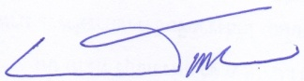
พ.ต.อ.
(ธารา ศรีพรหมคำ)
ผู้กำกับการสถานีตำรวจภูธรสระยายโสม

รายงานการปฏิบัติราชการประจำเดือน มกราคม
ข้อมูล ณ วันที่ 31 มกราคม 2568
งานสอบสวน
สถิติคดีอาญา/จราจร ประจำเดือน มกราคม 2568
ช่วงวันที่ 1 มกราคม 2568 ถึง วันที่ 31 มกราคม 2568
คดีอาญา รับเลข จำนวน 19 คดี สอบสวนเสร็จสิ้นแล้ว 19 คดี คงเหลือและอยู่ระหว่างการสอบสวน - คดี
- เลขคดีที่ 1/2568 – 19/2568
คดีจราจร รับเลข จำนวน - คดี
- เลขคดีที่ -

สภ.สระยายโสม รายงานผลการไกล่เกลี่ยฯภาคประชาชน ตาม หมวด 5
วันนี้ ๒๙ ม.ค. 68 เวลา 11.00 น. ร.ต.อ.ยุทธทวี สิงห์โต สว.(สอบสวน) สภ.สระยายโสม ร่วมกับ ผู้ไกล่เกลี่ยข้อพิพาทภาคประชาชนประจำ สภ.สระยายโสม ได้จัดให้คู่กรณีทำการไกล่เกลี่ยฯ ตามหมวด 5 ภาคประชาชน
ระหว่าง น.ส.จิราพร แร่เพชร ผู้ร้อง กับ นายขวัญชัย ตาลเพชร คู่กรณี ตัดต้นไม้ คู่กรณีทั้งสองฝ่ายตกลงกันได้

